【人口構造の変化】（大阪市）
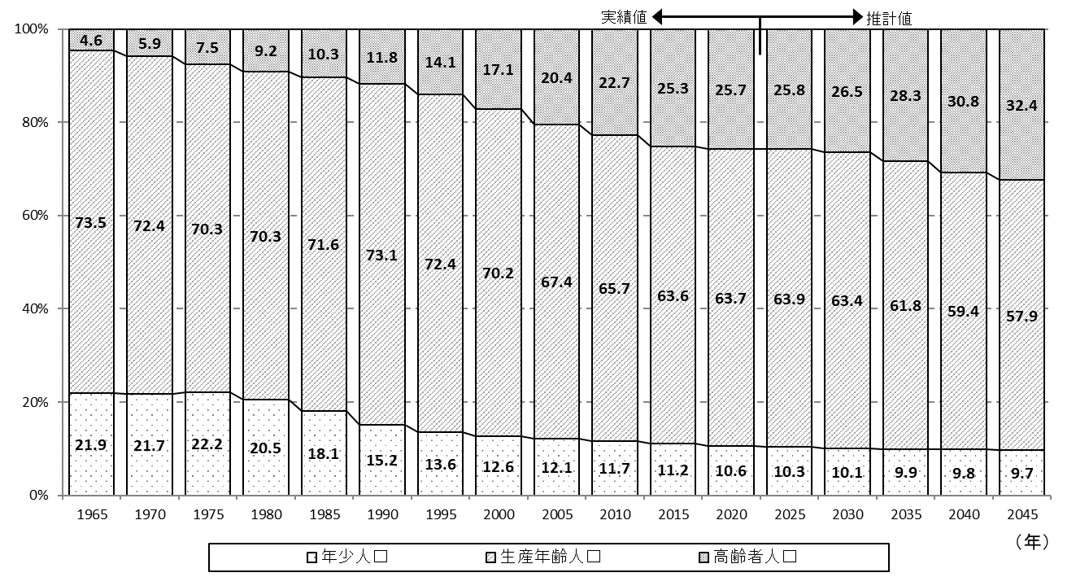
出典：大阪市人口ビジョン令和2年3月更新
（ 注 ）年少人口：0～14歳、生産年齢人口：15～64歳、高齢者人口：65歳以上
（資料）総務省「国勢調査」、大阪市「大阪市の将来推計人口（令和元年度）」
2020年の人口は、大阪市の推計人口（令和2年10月1日現在）を反映

【GDPの全国シェア（名目）】
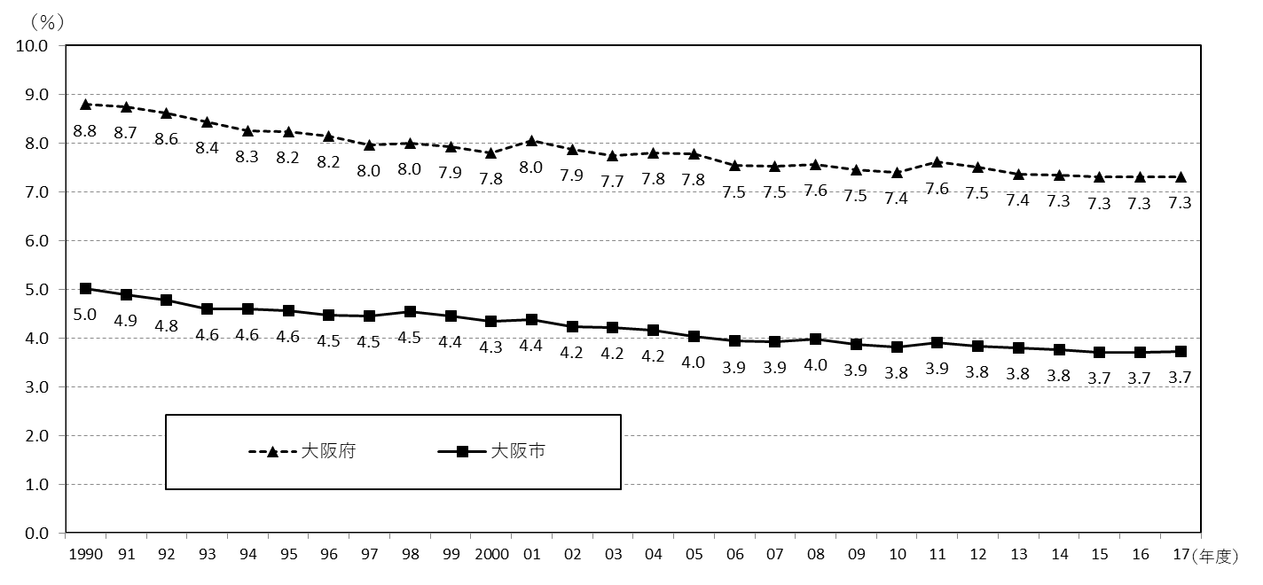
(平成29)
（資料）内閣府「国民経済計算」「県民経済計算」
※ 2016・2017年度の市内総生産（大阪市）は、平成29年度 大阪市民経済計算（早期推計）を反映

